**竹椅报价单**

**在认真阅读公告后，完全响应贵公司的所有采购要求，其报价如下：**

|  |  |  |  |  |  |  |
| --- | --- | --- | --- | --- | --- | --- |
| **名称** | **规格** | **拟采购数量** | **最高限价** | **报价单价（含税）** | **专用发票税率** | **合计价格** |
| 竹椅 | 约26*34*28CM（带靠背，圆形） | 2100 | 73500 |  |  |  |

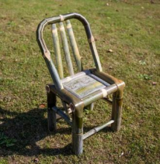

报价说明：报价超过最高限价视为无效报价。

工期保证：根据实际需求提前一周通知供应商准备相应数量的竹椅。

联系人：

联系电话：

报价单位（盖章）:

报价日期： 年 月 日